火付国

# 国旗

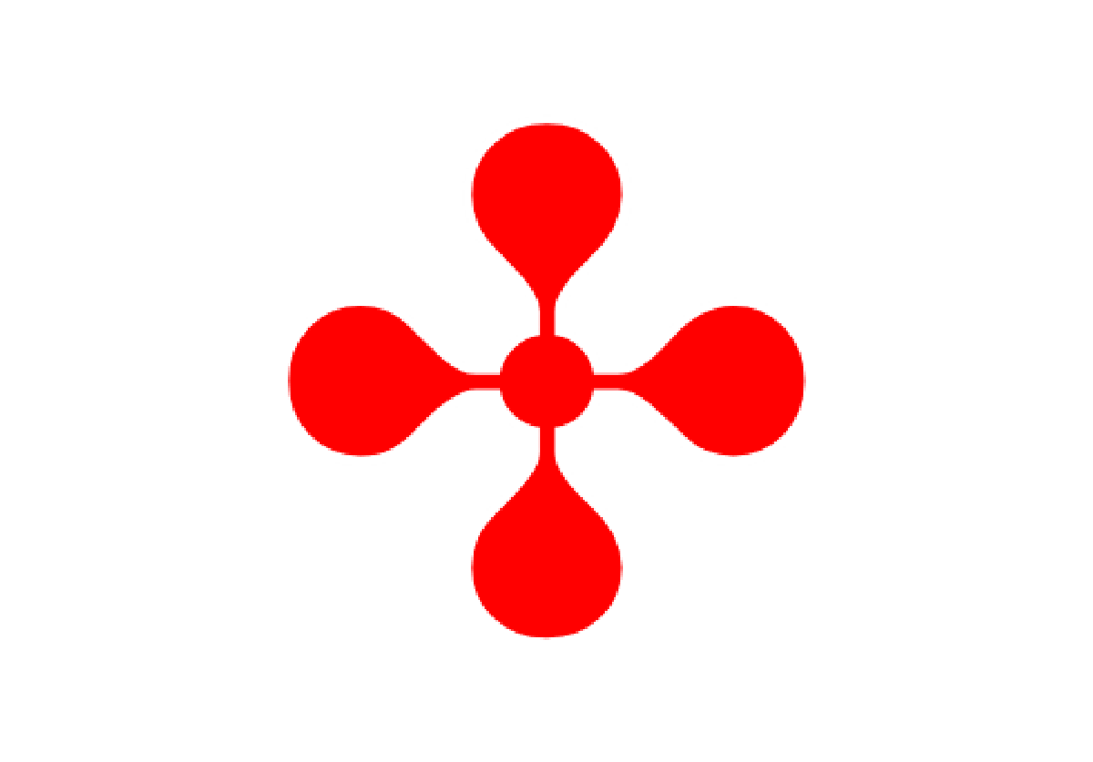

# 情報

|  |  |
| --- | --- |
| 国家体制 | 立憲君主国 |
| 首都 | 参都 |
| 言語 | 火付語 |
| 国家元首 | 比布院 晋三 |
| 通貨 | 貝 |
| 人口 | 1億300万人 |
| 国歌 | 鳥の詩 |
| GDP | 5兆8,000億$ |
| 総兵力 | 29万人 |
| 宗教 | 蘭教(但し大多数が無宗教) |

極東に存在する民主国家。豪族の家と家によって栄えてきた。海外からの宗教の受け入れに抵抗感がありつい20年前まで「信仰の不自由政策」を行っていた。首都の[1]はもともと北の洛陽院と南の比布院の影響力の及ばない緩衝地帯として建設された地域で治安こそ悪かったものの比布院や洛陽院から追放された貴族など多くの人々がその地へ移り住んだ。彼らが参都(第3の都市の意)の基礎を築いた。その地は南北の交通の要所として栄え参都の北部にある探題(学問の街)や南部にある南関(経済の中心 都庁所在地)、湖を埋め立てて建設された新しい街、など参都の中にも多様性のある街が次々建設されていった。一時期、南部の軍事を担っていた比布院家によって統治されていたが現在は徐々に民主化が進んでいる。現実世界の日本と比べ発展が遅れており首都は繁栄しているが地方は未開発である。ただ、ノスタルジーがある。また、火付国北部の亜弥地方ではBravo種との混血が多く比較的知能指数が高いことが指摘されている。

## 生活様式

|  |  |
| --- | --- |
| 幼児期～小学生 | 祖父母などの老人に育ててもらう |
| 中学生～大人 | 老人介護 |
| 大人～老人 | 男女関わらず労働と子作り |
| 老人～→ | 子育て、または中学生などによる介護 |

先護島で見つかった文書。パピルス(古代アトランタ)製の紙で出来ており言語は現時点で解読できていない。

## 四大財閥

### 高橋財閥

コーリプス発祥の産業革命にいち早く乗っかることに成功した火付国。その工業化に最も貢献したのが高橋財閥である。2154年にアスガルドのサウザントリーフ工業大学を卒業した比布院 遥也が電子部品製造業を営むようになる。その後商いが成功し多くの企業が作られるようになる。関所都の中枢、(地名)には多くの高橋系企業が存在する。

### 中山財閥

火付国の工業化を進めた財閥のひとつ。トランプシティのサンライズ工学院を卒業したシューヤ・中山(ハーフ)によって創設された財閥。中山商社は東アトランティス最大の商社として活躍しており火付国のGDPの約5%を占める。

### 牧野財閥

主に海運業に力を入れている企業。牧野海運や牧野テクノロジー社は火付国GDPの約2%を占める

### 百合間財閥

デコロンゴン王国のデコロンゴン学園を卒業した が作った財閥。ギリギリ法に引っかからない手段で(ほぼ不正に)金を稼いでいる。百合間はこの財閥を火付国一の大財閥にすることを夢見ている。

# 人種割合

# 行政区画

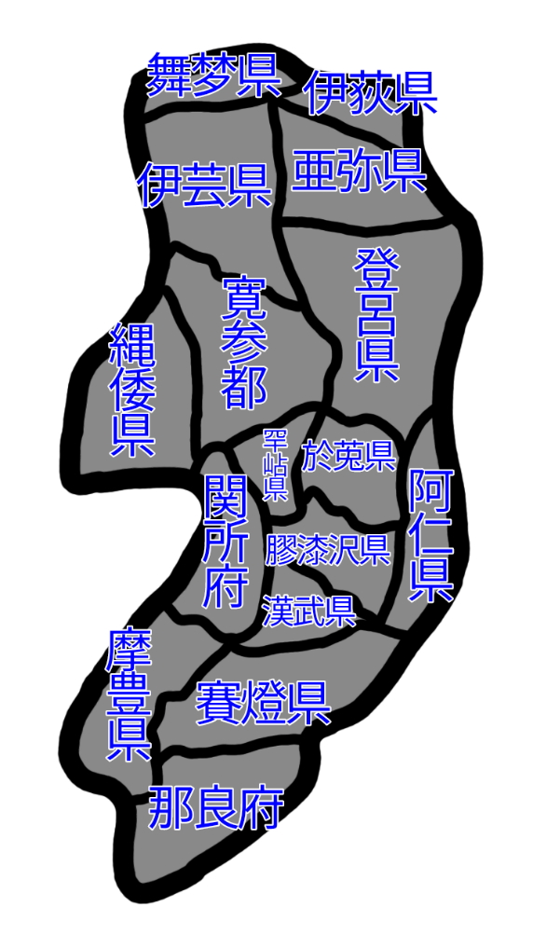

1. 参都の旧名、現実世界で言うところの江戸